ІНФОРМАЦІЯ ПРО НЕОБХІДНІ ТЕХНІЧНІ, ЯКІСНІ ТА КІЛЬКІСНІ ХАРАКТЕРИСТИКИ ДО ПРЕДМЕТА ЗАКУПІВЛІ
«Відзнаки «Почесний громадянин Хмельницької міської територіальної громади»»

- ЗАГАЛЬНІ ВИМОГИ:

№  лота | Найменування лота | кількість
1 | Відзнаки «Почесний громадянин Хмельницької міської територіальної громади» | 200 шт.

Вимоги та ескізний малюнок відзнаки «Почесний громадянин Хмельницької міської територіальної громади» сформовано відповідно до рішення тридцять п’ятої сесії міської ради від 28.04.2010 року №31 «Про затвердження Положення про звання «Почесний громадянин Хмельницької міської територіальної громади» в новій редакції» зі змінами. Товар, що пропонується учасником, повинен повністю відповідати опису, що затверджений вищевказаним рішенням.

- ТЕХНІЧНІ ВИМОГИ:

Описова частина

Відзнака «Почесний громадянин Хмельницької міської територіальної громади» виготовляється зі срібла 925 проби, родована білим кольором, окремі деталі зображення: «Щити» з гербом міста Хмельницького та стрічка з надписом «Почесний громадянин» покриті золотом 999.9 проби. Розмір відзнаки становить 50x45 мм. Відзнака містить вставки, покриті червоною та синьою емаллю.
На лицьовому боці відзнаки розміщено зображення герба міста Хмельницького на синьому фоні. Під гербом на червоному фоні напис «Почесний громадянин».
На зворотньому боці вибитий порядковий номер відзнаки.
Відзнака з`єднується кільцем з тримачем відзнаки (розмір 20,12x22,81 мм) та комплектується жовто-синьою шовковою муаровою стрічкою (28 мм, ширина кожної смужки – 14 мм), яка кріпиться до зворотнього боку тримача відзнаки.
Відзнака вкладається в оксамитову коробку синього кольору розміром 190х220х40 мм. На зовнішній стороні коробки розміщується тиснення герба міста Хмельницького золотистого кольору .

- Ескізний малюнок відзнаки «Почесний громадянин Хмельницької міської територіальної громади»

Одиниця виміру розмірів відзнаки – міліметр (мм).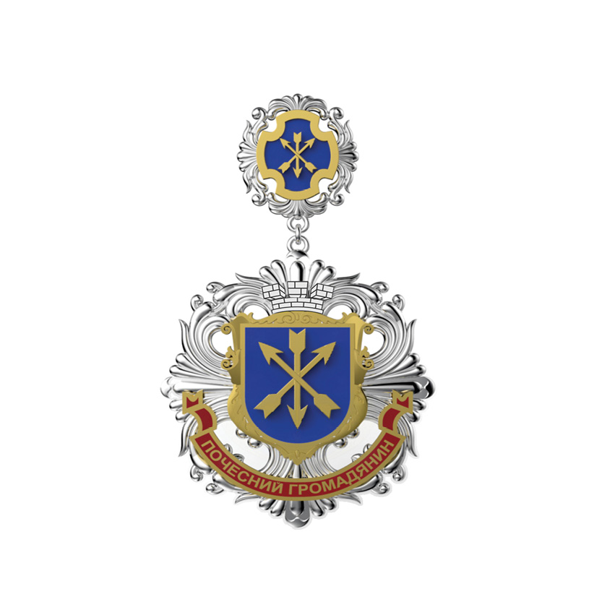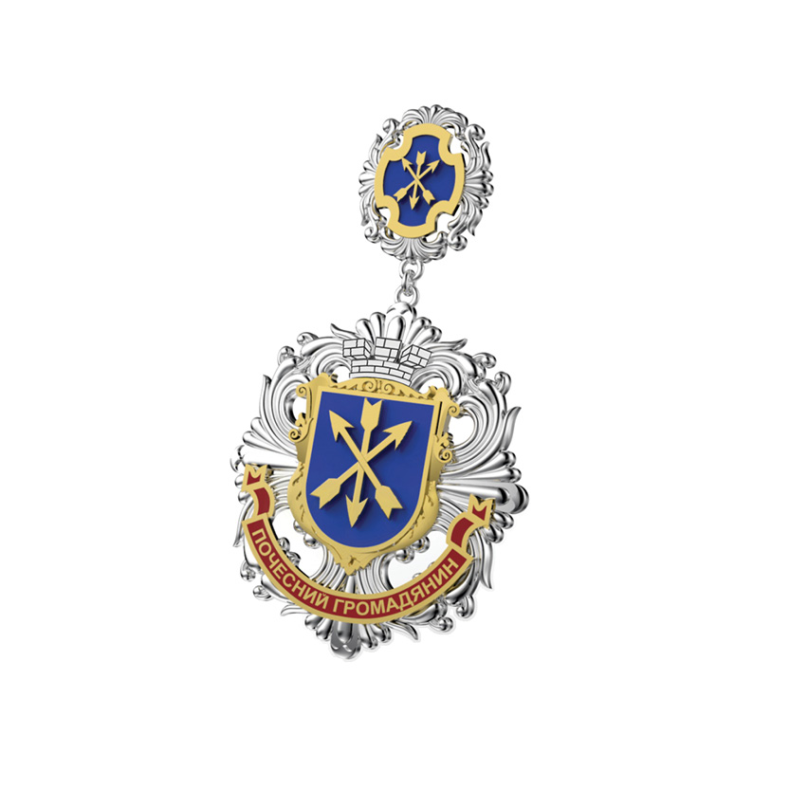
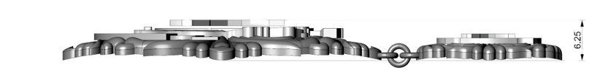

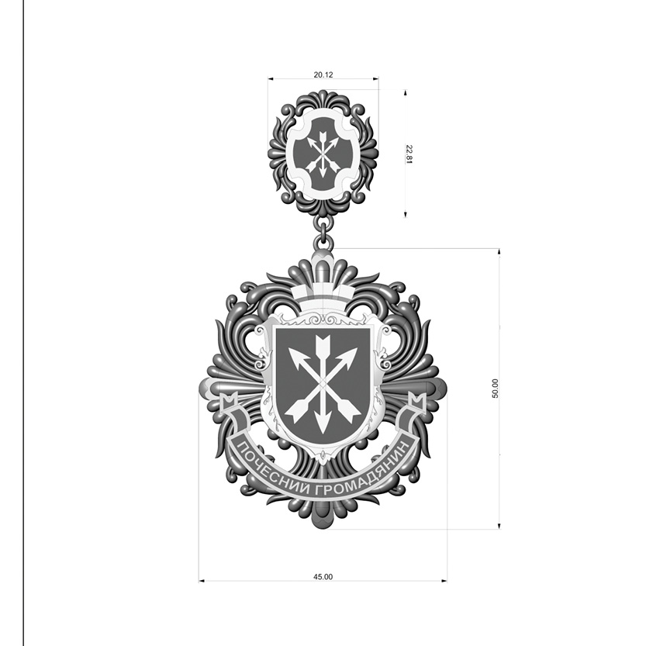

Загальна очікувана вартість закупівлі – 1 360 000,00 грн

